Carmina Burana   
- HISTORIEN BAKOM ETT VERK

Berwaldhallen måndagen den 5 maj 2025 kl. 18.00

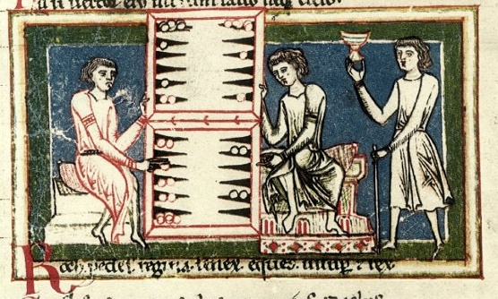

Återigen kan vi medlemmar i Vänföreningen RSKV få träffas i Berwaldhallen under en kväll. Den här gången med barhäng, föreläsning och gemensam måltid.

Öppet även för medlemmars vänner. Om det finns lediga platser den 1 april kommer inbjudan gå ut till några grupper utanför Vänföreningen.

Berwaldhallens huvudentré öppnas klockan 18.00 för avprickning från anmälningslistan. Vi börjar med mingel och barhäng i foajén på parkettplanet och så föreläsning ca 18.30.

**Med ord, ton och bild guidar oss Johanna Broman Åkesson genom *Carmina Buranas* vindlande historia från medeltidens vaganter till Orffs dröm om ett allkonstverk.**

Johanna är kulturvetare, fil dr i musikvetenskap och medlem i Svenska Visakademien.

Efter föreläsningen serverar Café Berwald vin eller öl samt ½ wrap. I entréavgiften som är 400 SEK ingår föreläsningen och ovanstående meny. Drycker finns att köpa i baren med 10 % rabatt på ordinarie sortiment.  
  
Medlem blir man via [berwaldhallen.se/vanforeningen](http://www.berwaldhallen.se/vanforeningen)

**Välkomna!   
*Pär Trehörning Ulf Leopoldson*** ordförande vice ordförande

Anmäl dig så här senast 21 april:   
1/ Mejla till rskvevenemang@gmail.com. Skriv Carmina i ämnesraden. I mejlet ditt namn, din e-postadress och eventuella medföljande vänners namn. Du får svar med vändande e-post att vi mottagit din anmälan.  
2/ Sätt in 400 SEK per person på Vänföreningens speciella evenemangskonto, plusgiro 30 98 96–9 eller swisha till Vänföreningens nummer 123 064 0375. Skriv Carmina, ditt/era namn samt i mån av plats din e-postadress i meddelandefältet.  
 OBS! Om du tar med dig en eller flera vänner ska betalning ske även för dessa.   
Du får svar via mejl om du fått plats eller hamnat på väntelistan.   
Till den som inte fått plats återbetalas erlagd avgift.   
  
 www.berwaldhallen.se/vanforeningenrskv Mejl: [vanforeningenrskv@gmail.com](mailto:vanforeningenrskv@gmail.com)